ОНИ,ОиПЭ-18
Л3=2 ч Т1.3. Законы развития техники
1.3.1. Законы развития технических систем
1.3.2. Поэтапное развитие технических систем
1.3.3. Вытеснение человека из технических систем
1.3.4. Неравномерное развитие частей технических систем. Противоречия
1.3.5. Увеличение степени идеальности технических систем
1.3.6. Развёртывание-свёртывание технических систем
1.3.7. Повышение динамичности и управляемости технических систем
1.3.8. Переход технических систем на микроуровень. Использование полей
1.3.9. Согласование и рассогласование технических систем

1.3.1. Законы развития технических систем
Методы теоретический исследований позволяют выявлять теоретические обобщения и научные законы. Примером открытия новых научных законов могут служить законы развития техники, выявленные в результате формирования новой современной науки - теории решения изобретательских задач (ТРИЗ), которые служат её теоретической основой в решении различных задач и являются законами развития технических систем (рис. 1).
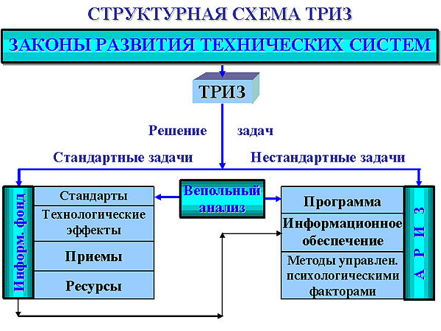

Рис. 1. Законы развития технических систем
Законы развития технических систем представляют собой фундамент, на котором строятся все остальные части ТРИЗ, кроме того, законы используются для прогнозирования развития технических систем и развития сильного мышления.
Как в физике, материальные тела подчиняются определённым природным законам, так и в технике её объекты – технические системы, также подчиняются объективно существующим законам развития.
Выявлены и познаны следующие законы развития технических систем:
- Поэтапное развитие ТС;
- Вытеснение человека из ТС;
- Неравномерность развития частей ТС, возникновение противоречий;
- Увеличение степени идеальности ТС;
- Развёртывание-свёртывание ТС;
- Повышение динамичности и управляемости ТС;
- Переход на микроуровень и использование технических полей ТС;
- Согласование-рассогласование ТС.
Данные законы могут действовать одновременно, воздействуя на развитие технических систем.

1.3.2. Поэтапное развитие технических систем
Развитие ТС происходит в три этапа, по так называемой S-образной кривой (рис. 2):
1-й этап - «рождение» и «детство» ТС. На этом этапе появляется новая ТС, возникшая в результате потребности в ней и имеются условия для её реализации. Эффективность низка, затраты большие.
2-й этап – период интенсивного развития ТС. На этом этапе происходит быстрое, лавинообразное развитие ТС. Система экономически выгодна, эффект постоянно возрастает.
3-й этап – «старость», «смерть» ТС. На этом этапе происходит стабилизация параметров системы. Экономичность системы остаётся высокой, при этом движущими силами развития является потребность общества.
Развитие технических систем неразрывно связанно с изобретениями. При этом на разных этапах их количество и уровень меняется. На 1-м этапе – реализуется небольшое количество изобретений, но высокого уровня, на 2-м - количество изобретений растёт, а уровень падает, на 3-м – количество изобретений приближается к нулевой отметке с низким уровнем.

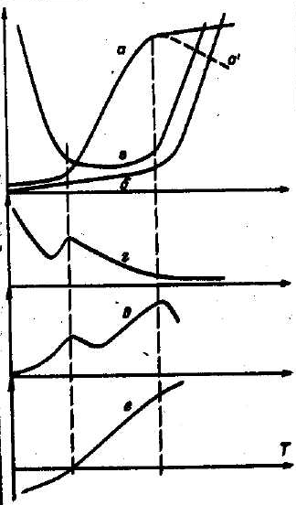

Рис. 2. Кривые развития технических систем:
а - классическая S-образная кривая для исходной системы; а' - реальная кривая развития, учитывающая ухудшение системы в период застоя; б — S-образная кривая для системы, сменяющей исходную; в - кривая изменения факторов расплаты; г - кривая изменения уровня изобретений, д - кривая изменения количества изобретений: е — кривая изменения экономического эффекта

1.3.3. Вытеснение человека из технических систем
Закон характеризуют, как исторический - в процессе развития ТС из них вытесняется участие человека. Его уровни развития до полной системы можно изобразить следующей структурной схемой (рис. 3).
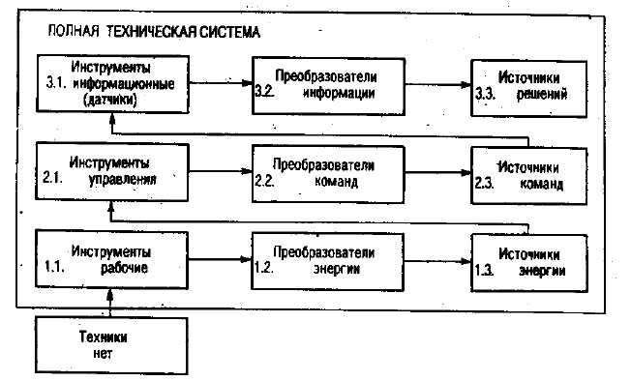

Рис. 3. Последовательность вытеснения человека из технической системы

Схема включает три функциональных уровня: исполнительский (1), управления (2), принятия решений (3). Для выполнения своих функций на каждом уровне имеются рабочие органы (инструменты), преобразователи и источники энергии или информации.
Развитие техники начиналось с досистемного уровня, когда человек не имел никаких инструментов кроме своих рук, зубов, ногтей и т.д. и в дальнейшем шло путём последовательного вытеснения человека сначала внутри одного уровня, а затем на более высоких уровнях.
При вытеснении с исполнительского уровня: появились простые инструменты типа дубина, каменный нож (1.1), затем простые механизмы – преобразователей энергии типа рычаг, лук, блок (1.2); потом вместо использования мускульной силы применение различных источников энергии – ветра, воды, паровых машин.
При вытеснении с уровня управления: появление устройств управления механизмами – руль корабля, переход от балансирных планеров, в которых управление осуществлялось перемещением тела человека к использованию воздушных рулей – элеронов (2.1), затем появление преобразовательных механизмов в системах управления – сервомоторов, бустерных устройств (2.2), потом появление источников команд типа копирных устройств токарных и фрезерных автоматов, простейших автопилотов без обратных связей и логических систем.
При вытеснении с уровня принятия решений: появление датчиков, заменяющих органы чувств человека, позволяющих повысить точность получаемой информации и также получать информацию, недоступную органам чувств человека (3.1), затем появление преобразователей информации – от простейших биноклей до электронных систем (3.2), потом появление систем оценки информации и принятия решений автоматических систем управления.
Вытеснение человека быстрее и легче всего происходит на 1-м уровне и с большим трудом на 3-м, потому что человек является более эффективной «информационной системой», нежели «энергетической».

1.3.4. Неравномерное развитие частей технических систем. Противоречия
В соответствии с законами диалектики происходит чередование этапов количественного роста и качественных скачков в развитии ТС. Даже внутри частей самих ТС происходит такое чередование, одни развиты лучше, чем другие. В результате неравномерного развития характеристик ТС появляются противоречия. Попытка улучшить одну характеристику приводит к ухудшению другой. Они бывают технические и физические, т.е. разрешение противоречий на физическом уровне.

1.3.5. Увеличение степени идеальности технических систем
Развитие ТС есть процесс повышения их степени идеальности (И), которая определяется как отношение суммы выполняемых системой полезных функций (Ф_{п}) к сумме факторов расплаты (Ф_{р}):
И = ΣФ_{п} / ΣФ_{р} → ∞
Из формулы следует, что повышение идеальности ТС возможно, как при опережающем росте числителя (увеличение количества и качества выполняемых функций), так и при опережающем уменьшении знаменателя (снижение затрат, уменьшении числа вредных функций).
В технике полезными функциями являются мощность, точность, производительность, надёжность и т.д., а вредные факторы – потери, помехи, брак, большой вес, размеры, трудоёмкость изготовления и т.д.

1.3.6. Развёртывание-свёртывание технических систем
Повышение идеальности ТС осуществляется путём развёртывания – увеличения количества и качества выполняемых полезных функций за счёт усложнения системы, и свёртывание – упрощения системы при сохранении или увеличении количества и качества полезных функций.
Эти процессы на всех этапах развития ТС могут чередоваться.

1.3.7. Повышение динамичности и управляемости технических систем
ТС, как правило, рождается статичной, но в процессе развития она адаптируется к взаимодействующей с ней средой, т.е. происходят изменения динамического характера, обеспечивающие управляемость ТС.

1.3.8. Переход технических систем на микроуровень. Использование полей
Развитие ТС идёт в направлении всё большего использования глубинных уравнений строения материи (вещества) и различных полей.
Можно выделить ряд уравнений строения систем:
- Макроуровень – системы включают и детали специальной формы (шестерёнки, рычаги, втулки и т.п.);
- Полисистемы из элементов простой геометрической формы – конструкции набранные из стальных листов, нитей, шариков, тросы, магнитные сердечники и т.д.;
- Полисистемы из высокодисперсных элементов – порошки, эмульсии, аэрозоли, суспензии;
- Системы, используемые эффекты, связанные со структурой веществ – аморфных и кристаллических, твёрдых и жидких, с кристаллическими перестройками и базовыми переходами (надмолекулярный уровень);
- Системы использующие молекулярные явления – различные химические превращения – разложения и синтез, полимеризация, катализ и ингибирование и т.п.;
- Системы, использующие атомные явления – физические эффекты, связанные с изменением состояния атомов веществ (ионизация, действие элементарных частиц, в т.ч. электронов и т.д.);
- Системы, использующие вместо веществ действие различных полей – тепла, света, электромагнитных взаимодействий и т.п., т.е. в соответствии с МАТХЭМ.

1.3.9. Согласование и рассогласование технических систем
На первых этапах развития ТС происходит последовательное согласование системы и её подсистем между собой и с надсистемой для обеспечения эффективного функционирования. В дальнейшем на определённых этапах происходит рассогласование ТС, т.е. целенаправленное изменение отдельных параметров, обеспечивающих дополнительный полезный эффект.

